Přečtěte si následující popis učební úlohy a zodpovězte otázky pod ní.

téma RODINA, III. ročník, prosinec

Po motivačním rozhovoru na téma rodina a kdo patří mezi členy rodiny žáci dostanou do dvojic dva obrázky, na kterých je vyobrazena jedna rodina v rozmezí 17 let včetně jmen a věku jednotlivých členů rodiny. Úkolem žáků je porovnat, jak se rodina na obrázku změnila a zapsat svá zjištění do pracovního listu.
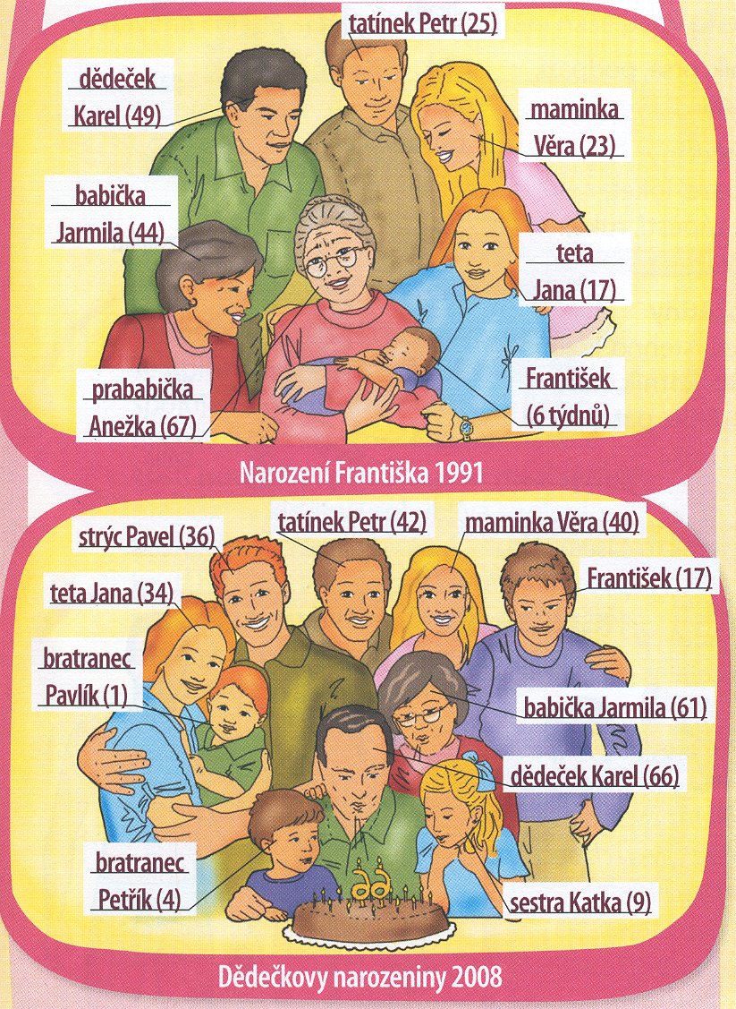

PRACOVNÍ LIST
Vyhledejte na obrázcích a vypište jména členů rodiny, kteří během let přibyli a ubyli. Zkuste vysvětlit, jak se tyto osoby do rodiny dostaly, nebo naopak, jak o ně rodina přišla.
PŘIBYLI:
_____________________ - ______________________________________________________
_____________________ - ______________________________________________________
_____________________ - ______________________________________________________

UBYLI:
_____________________ - ______________________________________________________
_____________________ - ______________________________________________________
_____________________ - ______________________________________________________

S pomocí obrázků doplňte rodokmen rodiny

OTÁZKY A ÚKOLY K UČEBNÍ ÚLOZE:
- Do kterého tematické okruhu patří učivo o rodině? __________________________________
- Se kterým dalším předmětem by se učivo o rodině mohlo doplňovat nebo prolínat?
_______________, protože __________________________________________________
- Na základě jakého didaktického principu je založena tato učební úloha?
_______________, protože _________________________________________________
- Které další didaktické prostředky byste mohli využít k tématu rodina?
________________________________________________________________________
- Jakému přístupu (transmisivnímu nebo konstruktivistickému) odpovídá výběr a řazení učebních úloh?
_________________, protože ________________________________________________
- Jaký je vzdělávací cíl popsané učební úlohy?
________________________________________________________________________
- Jakou organizační formu využívá popsaná učební úloha?
________________, protože ________________________________________________
- Jakou výukovou metodu využívá popsaná vzdělávací metoda?
________________, protože ___________________________________________________
- Navrhněte učební úlohu, která by mohla následovat za výše popsanou učební úlohou a přitom měla stejný vzdělávací cíl?
_________________________________________________________________________
_________________________________________________________________________
_________________________________________________________________________
_________________________________________________________________________
- Proč jste zvolili právě tuto učební úlohu?
_________________________________________________________________________
_________________________________________________________________________
- Jak byste hodnotili práci žáků během popsaných učebních úloh?
__________________________________________________________________________
__________________________________________________________________________
- Navrhněte testovou položku, kterou by bylo nožné zkontrolovat splnění vzdělávacího cíle učebních úloh.
_________________________________________________________________________
_________________________________________________________________________
_________________________________________________________________________
_________________________________________________________________________

